8. květen – státní svátek – DEN VÍTĚZSTVÍ
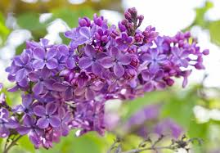

DEN MATEK - 10. května
V naší zemi se začal slavit v roce 1923 ( pochází ze starého Řecka, kde se ještě před naším letopočtem konaly jarní oslavy na počest matky nejvyššího boha Dia ), zásluhou Alice Masarykové, dcery tehdejšího prezidenta. S příchodem komunistické vlády ho však vytlačil Mezinárodní den žen ( MDŽ ). Až po roce 1989 se tento svátek začal u nás slavit znovu. Přestože nemá náboženský podtext, dá se říci, že se rozšířil natolik, že vznikla novodobá tradice.
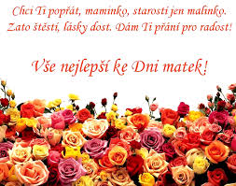
MAMINCE K SVÁTKU
Jiří Havel
Maminko, nevím, co ti přát,
jsem totiž hrozně nerozhodný.
A tak ti přeju tisíckrát,
abych byl aspoň jednou hodný.
